■ 자동차 구입 Trend 특집
- 새차 구입자의 연령대 Trend
- 구입 차종 Trend
- 연료 타입 Trend(전기차, 하이브리드 등)
- 차량의 보유 시장 Trend(렌트·공유·구독)
자동차 소비자 리포트 19/20-2 ;
질주하는 SUV, 세단 시장 추월할까
- 새차 구입 연령대 변화로 구입 차종에도 영향
- 소형 SUV는 떠오르는 샛별, 중형 SUV는 왕좌의 자리 지속
- SUV+MPV의 세단 역전은 시간문제

새 자동차 구입 연령대가 높아지고 있다. 큰 손으로 등장한 50~60대는 더 크고 안전하고 편안한 차를 원하고 있다. 이들의 선택은 SUV였고, 세단 시장을 넘어설 기세로 맹추격하고 있다. 중형 SUV는 2013년 이후 계속 가장 인기 있는 차급의 자리를 유지하고 있고, 소형 SUV는 출시와 동시에 소형과 중형을 밀어내며 세단 시장을 잠식하는 역할을 하고 있다. 이러한 추세라면 2~3년 후에는 SUV+MPV가 세단을 넘어서는 시대가 올 가능성이 있다.

자동차전문 리서치 회사인 컨슈머인사이트는 2001년부터 매년 7월 수행해 온 대규모 자동차 기획조사를 통해 ‘소비자의 자동차 구입 Trend’를 추적해 오고 있다. 지난 8년간 조사에서 구입 1년 이내인 국산 새차를 세단과 SUV+MPV로 나누어 보면 [그림1]과 같다.
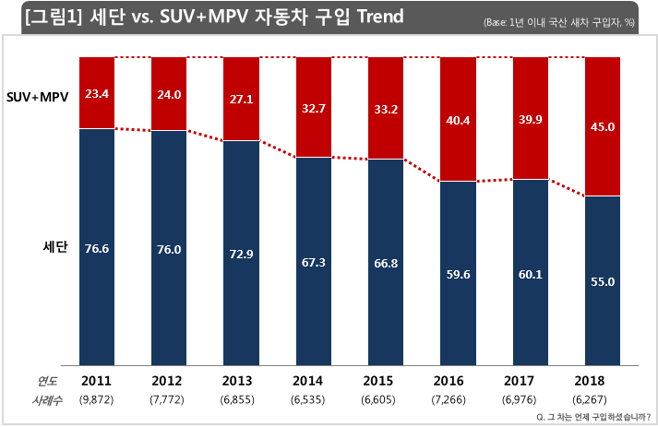
2011년 이후 세단 구입 비중은 지속적으로 줄어드는 반면, SUV+MPV는 증가하는 모습이다. 세단과 SUV+MPV의 구입 비중 차이는 2011년 3:1 이상의 격차가 있었으나, 2018년에는 10.0%포인트 (세단: 55.0%, SUV+MPV: 45.0%) 차이로 크게 좁혀졌다. SUV+MPV 시장이 세단을 넘어서는 시대가 도래할 가능성이 보인다.
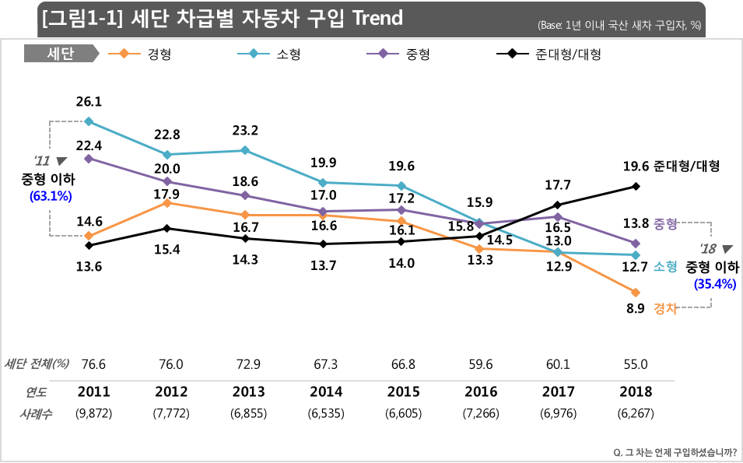
2011년 이후 세단 시장의 차급별 점유율의 변화를 보면, 중형 이하는 감소하는 반면 준대형/대형은 상승하는 모습을 보인다. 중형 이하는 ‘11년 63.1%에서 ‘18년 35.4%로 하락하였고, ‘11년 26.1%로 1위 차급이었던 소형은 12.7%인 반 토막 이하로 줄어들었다. 세단에서 가장 저조했던 준대형/대형(13.6%)은 ‘18년 19.6%로 올라가며 세단 중 가장 많이 판매되는 차급이 되었다. 과거 세단 시장 점유율은 소형>중형>경차>준대형/대형 순이었으나, 이제는 준대형/대형>중형>소형>경차 차급 순으로 재정렬되었다.
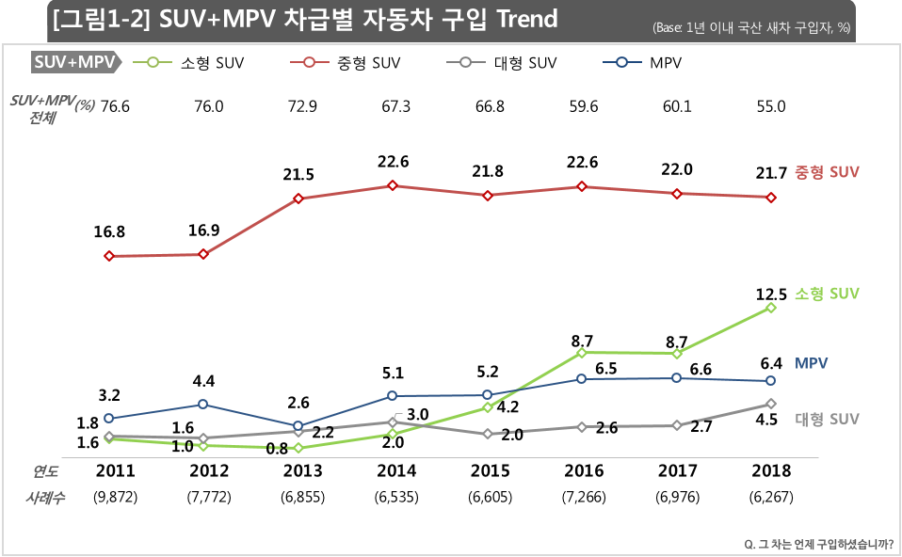
이에 반해 SUV+MPV 내 세부 차급은 모두 점유율이 올랐다. ‘13년 이후 중형 SUV가 최고 인기 차급을 유지하는 동안 소형 SUV는 세단 시장의 중형/소형/경차 모두를 끌어들이며 급증하였고, 이제는 SUV 돌풍을 견인하고 있다. 또한, 대형 SUV(‘11: 1.6%→’18: 4.5%)와 MPV(’11: 1.8→’18: 6.4%)도 각각 상승하며 SUV+MPV 시장 성장에 한몫 하였다.

SUV 시장의 성장은 자동차 구입 연령대의 변화와 연관이 깊다¹⁾. 소형차의 주 구매층이던 20~30대가 자동차 구입을 기피하면서 경·소형차가 타격을 받았다. 젊은 세대의 라이프스타일 변화에 따라 일부는 차를 외면하고, 일부는 소형 SUV로 옮겨가는 현상이다. 이에 더해 자동차 시장의 큰 손으로 부상한 40대 이후 세대는 크고 안전한 차를 기대하며 준대형 이상의 큰 차나 소형 SUV를 선택하고 있다. 결과적으로 SUV 시장이 성장하는 것은 자동차 구입 연령대가 높아지는 추세와 맞물려 있는 것으로 분석된다.

SUV 시장의 성장은 비단 국내에서만 일어나는 일이 아니다. 유럽, 북미, 일본, 중국 등 전 세계의 공통적인 현상이다. 실제 미국 포드는 세단 대부분을 2020년까지 점차 생산 중단할 것이라고 발표했다. 이러한 추세 속에 SUV가 세단을 넘어서는 것은 사실상 시간문제로 보인다.
하지만 최근 환경 기준이 강화되면서, LPG/하이브리드/전기/수소 등 다양한 파워트레인이 적용되고 있으며, 경유차는 미세먼지의 주원인으로 지탄받고 있다. 향후 젊은 세대의 라이프스타일과 환경 관련 이슈가 SUV 시장에 어떤 영향을 미칠지는 지켜볼 필요가 있다.

1) 새차 시장 큰 손, 20~30대 밀어내고 50~60대가 차지(2019. 02. 19, 컨슈머인사이트)
(www.consumerinsight.co.kr/voc_view.aspx?no=2931&id=pr4_list&PageNo=1&schFlag=0)
==============================================================
◈ 참고 : 「컨슈머인사이트」 ‘연례 자동차 기획조사’ 개요
「컨슈머인사이트」는 2001년부터 매년 7월 10만명의 자동차 소비자를 대상으로
자동차 연례기획조사(Annual Automobile Syndicated Study)를 아래와 같은 설계로 수행해 오고 있음.
